**Tónleikar**

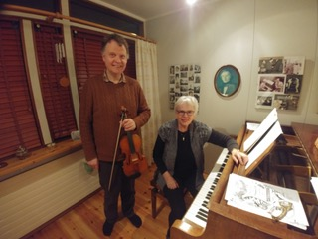Miðvikudaginn 26. febrúar n.k. verða tónleikar í Menningarsalnum kl. 13.30. Þau Martin Frewer fiðluleikari og Sveinbjörg Vilhjálmsdóttir píanóleikari flytja nokkur rómantísk lög frá ýmsum löndum

Vonumst til að sjá sem flesta!